Materia: Computación Tolerante a Fallas.

NRC: 179961

Maestra: Lopez Franco, Michael Emanuel

Aula: X-02

Sección: D06

Alumno: Zashuvath López Moreno, Ethan Israel

Código: 216493953

Índice

Introducción 3

Objetivo: 3

Contenido 3

Herramientas: 3

Técnicas 4

Ejemplo 4

Conclusión 4

Bibliografía 5

# Introducción

Se hará una investigación sobre métodos y herramientas para poder solucionar problemas en el área de la programación para con alguna de estas elaborar en la segunda parte un código de nuestra elección.

## Objetivo:

Encontrar herramientas y métodos para la solución de problemas de programación.

# Contenido

## Herramientas:

**Depuradores o Debuggers:** Estas herramientas nos permiten ejecutar un código paso a paso, inspeccionar variables y valores en tiempo real, así como detectar errores mediante la identificación de problemas en la ejecución.

Ejemplos:

* GNU Debugger.
* Visual DuxDebugger.
* Winpdb.
* Xcode Debugger.

**Linters:** Son herramientas que analizan el código en búsqueda de errores, convecciones de estilo y posibles errores con la condición de mantener el código coherente y limpio.

Ejemplos:

* ESLint.
* Pylint.

**Monitores de rendimiento:** Es un tipo de herramienta que analiza el rendimiento de la aplicación en tiempo real para identificar áreas que necesitan optimización o bien cuellos de botella.

* New Relic.
* AppDynamics.

**Sistemas de seguimiento de problemas:** Existen plataformas que permiten a los desarrolladores hacer un seguimiento de errores reportados, asignar grupos de trabajos a los mismos y estar pendientes hasta su correcta resolución.

* GitHub Issues
* GitLab Issues
* JIRA

## Técnicas

**Try-Catch:** Estos son utilizados en leguajes como Java, C#, Python, JavaScript entre otros, este cuenta con el propósito de detectar y controlar una excepción generada por código en funcionamiento.

**Validación de entrada:** Incorporada en el código a través de comprobaciones de entrada y saneamiento, el objetivo principal de la validación de entrada es prevenir errores, vulnerabilidades y comportamientos inesperados que podrían surgir debido a datos incorrectos o maliciosos.

**Logging:** Bibliotecas como Log4j para Java o Winston para JavaScript ofrecen capacidad de registro avanzado, la función principal es registrar eventos, información de alta relevancia y errores durante la ejecución del código.

**Control de versiones:** Git es el sistema de control de versiones más utilizado en todo el mundo, la función de esta técnica es rastrar y administrar los cambios en el código fuente a lo largo del tiempo.

# Ejemplo

Programa de divisiones de números enteros aleatorios que utiliza en “Logging” para crear un archivo “.txt” en el que muestra los datos recopilados durante la ejecución del programa y marcar las fallas en la misma o en los datos.

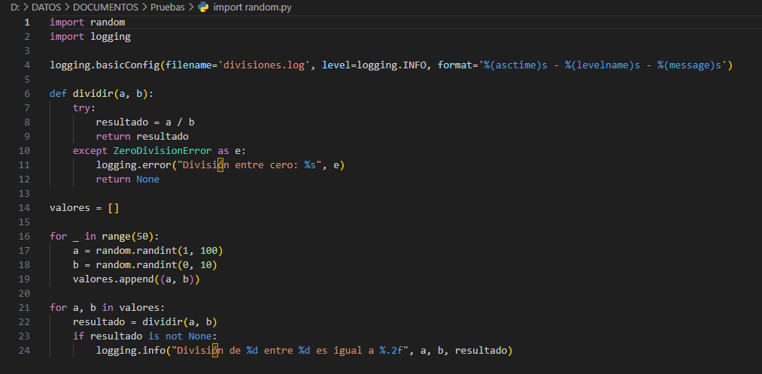

# Conclusión

Las herramientas y técnicas en la programación son fundamentales para crear un software confiable ya que ayudan a prevenir errores, optimizar el rendimiento y mejorar la seguridad del programa, por esta razón la combinación de estas garantiza una menor posibilidad de error.

# Bibliografía

Aston, B. (2022). Las mejores herramientas de control errores para identificar, rastrear y solucionar problemas más rápido. The Digital Project Manager. <https://thedigitalprojectmanager.com/es/tools/mejores-herramientas-control-errores/>

BillWagner. (2023, 7 abril). Procedimiento para controlar una excepción mediante try y catch. Microsoft Learn. <https://learn.microsoft.com/es-es/dotnet/csharp/fundamentals/exceptions/how-to-handle-an-exception-using-try-catch>

colaboradores de Wikipedia. (2022). Depurador. Wikipedia, la enciclopedia libre. <https://es.wikipedia.org/wiki/Depurador>

Daityari, S. (2023). Las 12 mejores herramientas de revisión de código para desarrolladores (edición 2023). Kinsta®. <https://kinsta.com/es/blog/herramientas-de-revision-de-codigo/>

Diaz, G. A. (2021, 14 diciembre). Código de alta calidad en Python: Linters | Medium. Medium. <https://medium.com/@gonzaloandres.diaz/escribiendo-codigo-de-alta-calidad-en-python-parte-2-linters-64ffd8d2df91>

González, J. D. M. (2021). Errores al programar. www.programarya.com. <https://www.programarya.com/Cursos/Fundamentacion/Errores>

Harsh, K. (2023). Guía definitiva para el manejo de errores en JavaScript. Kinsta®. <https://kinsta.com/es/blog/errores-en-javascript/>

Hoyos, S. (2018, 26 marzo). Manten limpio tu código JavaScript usando Linters, EditorConfig y Prettier. Medium. <https://medium.com/@simonhoyos/manten-limpio-tu-c%C3%B3digo-javascript-usando-linters-editorconfig-y-prettier-25dadc638b99>

anageEngine. (s. f.). Monitoreo de rendimiento de red | Software de monitoreo de rendimiento en redes - ManageEngine OPManager. <https://www.manageengine.com/latam/network-monitoring/software-monitoreo-rendimiento-de-red.html>

Mikejo. (2023, 13 junio). Herramientas y técnicas de depuración - Visual Studio (Windows). Microsoft Learn. <https://learn.microsoft.com/es-es/visualstudio/debugger/write-better-code-with-visual-studio?view=vs-2022>

Monitor de confiabilidad y rendimiento de un sistema Windows Server. (s. f.). <https://analisisyprogramacionoop.blogspot.com/2018/05/monitor-confiabilidad-rendimiento.html#:~:text=El%20Monitor%20de%20rendimiento%20permite,conjunto%20de%20recopiladores%20de%20datos>.

Navis Code. (2020, 2 noviembre). Herramientas para buscar errores de programacion [Vídeo]. YouTube. <https://www.youtube.com/watch?v=eQvbbANz-5c>

Ordenador, R. T. (2023, 14 junio). El arte de manejar errores en la programación: consejos y técnicas para principiantes. Reparar tu Ordenador. <https://reparartuordenador.com/aprendiendo-a-manejar-errores-en-la-programacion>

Team, K. (2023, 10 mayo). ¿Qué es un Linter en programación? | KeepCoding Bootcamps. KeepCoding Bootcamps. <https://keepcoding.io/blog/que-es-un-linter-en-programacion/>